Servidor Plex
- Requeriments del servei
En quant a la compatibilitat no ha d’haver problema ja que a la pàgina de Plex Media Server indica que si és possible instal·lar-ho a fedora 32.
En quant a CPU recomanen com a mínim un i3 i aquest pc té un i7
I en quant a RAM no demana més de 2 GB i aques pc té 8 GB
- Instal·lació
Descarreguem el repo .rpm i fem un yum -y install d’aquest:
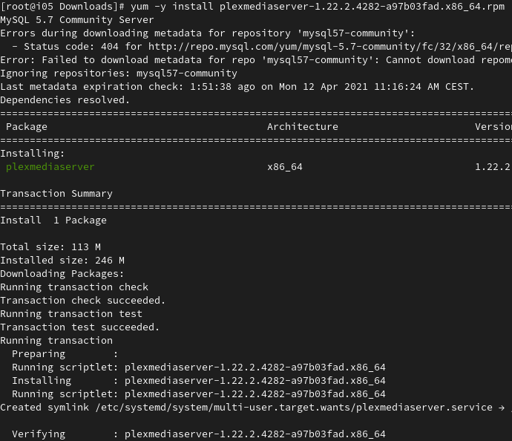

- Configuració
Hem de crear-nos un compte per poder fer la configuració
  - Podem posar el vídeos que volem a la llibreria per defecte que té el plex media server que es troba a /var/lib/plexmediaserver/Library
  - Podem afegir nosaltres altre llibreria, en el meu cas he creat una de nom «Anime»
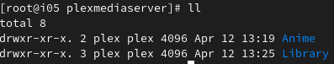
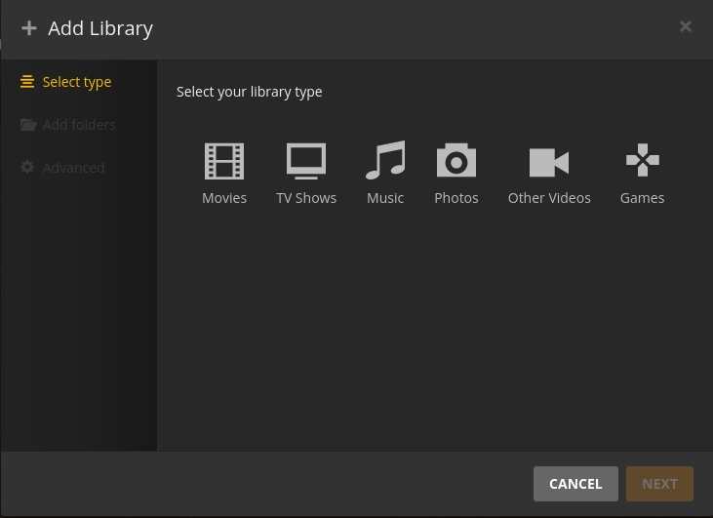
- Prova de funcionament
Hi ha un video adjuntat amb l’enviament

